Приложение 1. Техническое задание

МИНИСТЕРСТВО ОБЩЕГО И ПРОФЕССИОНАЛЬНОГО ОБРАЗОВАНИЯ СВЕРДЛОВСКОЙ ОБЛАСТИ

ГОСУДАРСТВЕННОЕ АВТОНОМНОЕ ПРОФЕССИОНАЛЬНОЕ ОБРАЗОВАТЕЛЬНОЕ УЧРЕЖДЕНИЕ СВЕРДЛОВСКОЙ ОБЛАСТИ

«КАМЕНСК-УРАЛЬСКИЙ ПОЛИТЕХНИЧЕСКИЙ КОЛЛЕДЖ»  
(ГАПОУ СО «КУПК»)

|  |  |
| --- | --- |
| СОГЛАСОВАНО  Директор по операционной деятельности «KiberOne»  ____________ А.Н. Вавилова  «____» _________________2025г. | УТВЕРЖДЕНО  Председатель комиссии «Информационные системы»  ____________ Я.Л. Дмитриева  «____» _______2025г. |

Разработка веб-приложения «Афиша мероприятий»

Техническое задание к дипломному проекту

Листов ___ (количество)

Руководитель Бодня Н.В.

*(ФИО преподавателя)*

Должность Преподаватель

Исполнитель Фахрутдинова Е.Р.

*(ФИО студента)*

Студент группы ИСиП-401

2025

Оглавление

1. ОБЩИЕ СВЕДЕНИЯ 3

1.1 Предмет разработки 3

1.2 Цель создания сайта 3

1.3 Назначение сайта 3

1.4 Целевая аудитория сайта 3

1.5 Наименование Заказчика работ 3

1.6 Наименование Исполнителя работ 3

1.7 Основания для проведения работ 3

1.8 Плановые сроки начала и окончания работы 3

2 ПОНЯТИЯ И ТЕРМИНЫ 3

3 ТРЕБОВАНИЯ К ДИЗАЙНУ ВЕБ-САЙТА 4

3.1 Логотип, который нужно использовать в дизайне 4

4 ФУНКЦИОНАЛЬНЫЕ ТРЕБОВАНИЯ 4

4.1 Требования к представлению сайта. 4

4.1.1 Классы пользователей и разделение доступа. 4

4.1.2 Требования к представлению главной страницы сайта. 6

4.1.3 Графическая оболочка внутренних страниц (общая для всех подразделов) 6

4.1.4 Требования к структуре сайта (карта сайта) 7

4.2 Требования к системе управления сайтом 7

4.2.1 Общие требования к административной части 7

Требования к текстовому разделу сайта 7

4.3 Требования к видам обеспечения 8

4.3.1 Требования к информационному обеспечению 8

4.3.2 Требования к программному обеспечению 8

4.2.3 Требования к техническому обеспечению 9

4.2.4 Требования к лингвистическому обеспечению 9

4.2.5 Требования к эргономике и технической эстетике 9

# ОБЩИЕ СВЕДЕНИЯ

## Предмет разработки

Предметом разработки является веб-приложение «Афиша Каменска-Уральского» — агрегатора мероприятий города, включающего события из музеев, кинотеатров, театров, концертных площадок, выставок, фестивалей и других культурных и развлекательных учреждений.

## Цель создания сайта

Автоматизация бизнес-процесса бронирования билетов.

## Назначение сайта

Веб-приложение становится центральным источником информации для посетителей о текущих и предстоящих мероприятиях в городе Каменск-Уральский. Сайт упрощает процесс поиска и приобретения билетов, предлагая онлайн-бронирование или переадресации на сайт компании, способствует укреплению связи между театром и его аудиторией, предоставляя возможность оставлять отзывы, участвовать в обсуждениях, получать актуальные новости и информацию о предстоящих мероприятиях. Сайт позволяет расширить аудиторию, привлечь внимание к своим мероприятиям и укрепить свой имидж в глазах посетителей.

## Целевая аудитория сайта

Целевая аудитория сайта: жители и гости города, культурные учреждения (театры, музеи, кинотеатры), организаторы мероприятий.

## Наименование Заказчика работ

Заказчик: ГАПОУ СО КУПК.

## Наименование Исполнителя работ

Исполнитель работы: Фахрутдинова Елизавета Руслановна, студентка группы ИСиП-21-401 ГАПОУ СО «КУПК».

## Основания для проведения работ

Основанием для проведения работ Задание на дипломное проектирование

## Плановые сроки начала и окончания работы

Начало разработки: 21.04.25.

Конец: 10.06.25.

# ПОНЯТИЯ И ТЕРМИНЫ

Основные термины из данной предметной области:

Интерфейс пользователя: Графический интерфейс, через который сотрудники компании взаимодействуют с системой хранения и учета документов, связанной с цветным металлопрокатом.

Система контроля доступа: Механизм, обеспечивающий ограничение доступа на основе прав пользователей (например, администраторов сайта, менеджеров мероприятий, пользователей).

Веб-приложение: это компьютерная программа, которая запускается прямо в веб-браузере. Для работы веб-приложению не требуется установка на компьютер, что позволяет сотрудникам получать доступ к информации о цветном металлопрокате с любого устройства, имеющего веб-браузер и подключение к Интернету.

Автоматизация: Процесс переноса или передачи операций, связанных с обработкой документов и управления запасами цветного металлопроката, от человека к различным устройствам и программам.

Мероприятие: событие, проводимое в городе (концерт, выставка, спектакль и т. д.).

Организатор: представитель учреждения, добавляющий события в систему.

Афиша: календарь мероприятий с фильтрами.

# ТРЕБОВАНИЯ К ДИЗАЙНУ ВЕБ-САЙТА

## Логотип, который нужно использовать в дизайне



# ФУНКЦИОНАЛЬНЫЕ ТРЕБОВАНИЯ

## Требования к представлению сайта.

### Классы пользователей и разделение доступа.

На сайте предусмотрено три основных класса пользователей: администратор, авторизованный пользователь и гость. Каждый из них имеет разный уровень доступа к функционалу веб-приложения.

Администратор имеет доступ к личному кабинету для добавления мероприятий, просмотру статистики просмотров, а также может добавлять, удалять и редактировать мероприятия, управлять их информацией. В его обязанности входит работа с новостями и обновлениями театров: публикация, редактирование и удаление. Дополнительно администратор управляет аккаунтами пользователей и осуществляет модерацию событий.

Гость (неавторизованный пользователь) может просматривать афишу мероприятий без возможности взаимодействия с другими функциями.

Пользователь получает доступ к личному кабинету для просмотра своей информации, может просматривать афишу мероприятий, фильтровать их по дате, категории (кино, театр, концерты, выставки), месту проведения и цене (бесплатные/платные). Также доступен поиск по названию мероприятия и возможность сохранять события в «Избранное».

### Требования к представлению главной страницы сайта.

Главная страница веб-приложения должна обеспечивать удобный доступ к ключевым разделам и актуальной информации. Ее структура включает: Шапку сайта (логотип, навигационное меню, кнопки входа/регистрации), основной блок контента, Подвал сайта (контакты, ссылки на соцсети, полезные разделы). Пример визуального оформления представлен на Рисунке 1.

### 

Рисунок 1 – Макет главной страницы веб-приложения

### Графическая оболочка внутренних страниц (общая для всех подразделов)

Внутренние страницы сохраняют единый стиль для удобства навигации. Обязательные элементы: Шапку сайта (логотип, навигационное меню, кнопки входа/регистрации), Адаптивный блок контента (текст, изображения, интерактивные элементы), Подвал сайта (контакты, ссылки на соцсети, полезные разделы). Пример визуального оформления представлен на Рисунке 2.

Пример макета приведен на Рисунке 2.

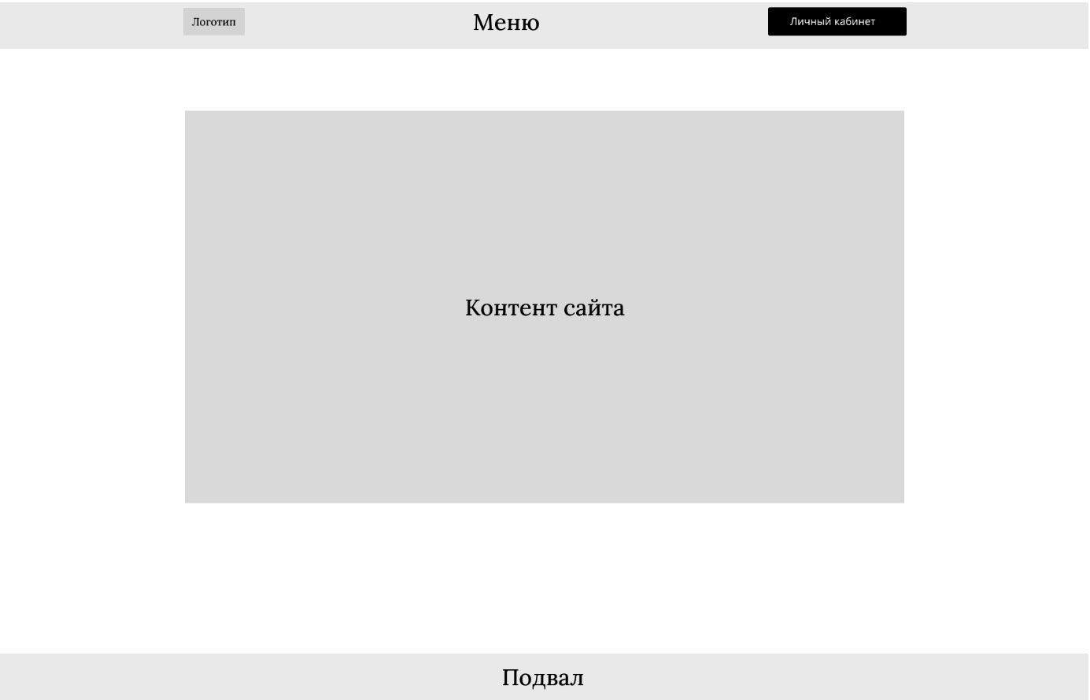

Рисунок 2 – Макет главной внутренних страниц веб-приложения

### Требования к структуре сайта (карта сайта)

Сайт имеет иерархическую структуру с четким разделением на разделы, ее описание представлено на рисунке 3

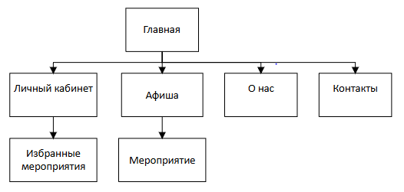

Рисунок 3 – структура сайта

### Требования к системе управления сайтом

### Общие требования к административной части

Административная часть сайта должна обеспечивать удобное управление контентом, пользователями и мероприятиями.

Функционал управления мероприятиями включает добавление новых событий с указанием названия, описания, категории, даты и времени проведения, а также загрузку изображений (обложка и галерея), установку цены и ссылки на билеты. Также предусмотрены возможности редактирования и удаления мероприятий с обязательным подтверждением действия.

В части управления пользователями администратор может регистрировать и модерировать организаторов, разграничивать их права: администратор имеет полный доступ, а организатор — только к своим мероприятиям. Также реализована возможность блокировки пользователей.

Для управления контентом доступны функции добавления, редактирования и удаления новостей и статей, а также модерация комментариев (если такая функция предусмотрена на сайте).

Требования к текстовому разделу сайта

Шрифт: Lora, sans-serif. Допустимо использовать размеры 20 ,22, 24, 30px.

Основные критерии качества текста:

* Текст читабельный
* Информативность
* Орфографическая правильность
* Ясность и доступность

## Требования к видам обеспечения

### Требования к информационному обеспечению

Все данные сайта должны храниться в структурированном виде под управлением реляционной СУБД. Исключения составляют файлы данных, предназначенные для просмотра и скачивания (изображения, видео, документы и т.п.). Такие файлы сохраняются в файловой системе, а в БД размещаются ссылки на них. Наполнение различных сайтов, функционирование которых поддерживается одной и той же инсталляцией системы, должно храниться под управлением единой СУБД.

Для реализации статических страниц и шаблонов должны использоваться языки HTML 4.0 и CSS. Исходный код должен разрабатываться в соответствии со стандартами W3C (HTML 4.0). Для реализации интерактивных элементов клиентской части должны использоваться языки JavaScript и DHTML. Для реализации динамических страниц должен использоваться язык PHP.

Все ссылки на сайте должны быть относительными (за исключением внешних).

Все рисунки и фото объемом более 1 kb (кроме элементов дизайна страницы) должны быть выполнены с замещающим текстом. Все рисунки должны быть в формате gif или jpg.

Объем одной стандартной загружаемой страницы сайта в среднем не должен превышать 170 kb.

### Требования к программному обеспечению

### Серверная часть:

* + Операционная система: рекомендуемая - Linux (Ubuntu 22.04 LTS / Debian 11 / CentOS 8+), минимальные требования - 2 ядра CPU, 2 ГБ RAM, 20 ГБ SSD
  + Веб-сервер: Apache 2.4 или Nginx 1.18+ с PHP-FPM для обработки PHP-запросов
  + PHP: версия 8.1+ (минимально 8.0)
  + База данных: MySQL 8.0+ (InnoDB) или MariaDB 10.3+, инструмент администрирования - phpMyAdmin (последняя стабильная версия)
  + Дополнительное ПО: Composer 2.0+ (управление зависимостями Laravel), Redis (для кэширования и очередей), Node.js 16+ (для сборки фронтенда)

### Клиентская часть:

* + Поддерживаемые браузеры (минимальные версии): Internet Explorer 6, Mozilla 1.6 (Firefox 1.0), Opera 9 с Adobe Flash Player версии 9 и выше
  + Сайт должен оставаться работоспособным (с доступной информацией) при отключенных в браузере поддержке Flash и JavaScript

### Требования к техническому обеспечению

* Серверная часть:
* Компьютер с процессором Pentium IV 2 ГГц (рекомендуется от 3 ГГц)
* Оперативная память 1 Гб (рекомендуется от 2 Гб)
* Место на жестком диске от 1 Гб.

Точные технически характеристики сервера будут уточнены после завершения системы и обширного тестирования всех модулей портала.

Клиентская часть:

* Компьютер с процессором Pentium IV 1ГГц (рекомендуется от 1.5ГГц)
* Оперативная память 256 Мб (рекомендуется от 512 Мб)

## 4.2.4 Требования к лингвистическому обеспечению

Сайт должен выполняться на русском языке.

### Требования к эргономике и технической эстетике

Сайт должен быть оптимизирован для просмотра при разрешении 1024*768, 1280*1024 без горизонтальной полосы прокрутки и без пустых (белых) полей для основных типов разрешения. Элементы управления должны быть сгруппированы однотипно – горизонтально либо вертикально – на всех страницах. На каждой странице должны отображаться логотип компании и контактная информация. Интерфейс подключаемых модулей должен быть выполнен в едином стиле с интерфейсом ядра системы и должен обеспечивать возможность прозрачного перемещения администратора между модулями системы и использование одинаковых процедур управления и навигационных элементов для выполнения однотипных операций.

# ТРЕБОВАНИЯ К ПРИЕМКЕ-СДАЧЕ ПРОЕКТА

## Требования к наполнению информацией

В рамках работ по данному проекту Исполнитель обеспечивает наполнение разделов сайта предоставленными Заказчиком материалами.

Исполнитель обеспечивает обработку иллюстраций для приведения их в соответствие с техническими требованиями и HTML-верстку подготовленных материалов.

После сдачи системы в эксплуатацию информационное наполнение разделов, осуществляется на основании договора на поддержку сайта.

Материалы для первоначального наполнения разделов должны быть полностью представлены Исполнителю в сроки, установленные планом-графиком работ.

### Требования к документации

Техническое задание должно соответствовать двум гостам:

* ГОСТ 34.602.89 «Техническое задание на создание автоматизированной системы»;
* ГОСТ 19.201-78 «Техническое задание. Требования к содержанию и оформлению».

### Требования к персоналу

Для эксплуатации веб-интерфейса системы динамического управления наполнением от администратора не должно требоваться специальных технических навыков, знания технологий или программных продуктов, за исключением общих навыков работы с персональным компьютером и стандартным веб-браузером (например, MS IE 6.0 или выше).

### Порядок предоставления дистрибутива

По окончании разработки Исполнитель должен предоставить Заказчику дистрибутив системы в составе:

* архив с исходными кодами всех программных модулей и разделов сайта;
* дамп проектной базы данных с актуальной информацией.

Дистрибутив предоставляется в виде файлового архива.

### Порядок переноса сайта на технические средства заказчика

После завершения сдачи-приемки сайта, в рамках гарантийной поддержки Исполнителем производится однократный перенос разработанного программного обеспечения на аппаратные средства Заказчика. Соответствие программно-аппаратной платформы требованиям настоящего документа обеспечивает Заказчик.